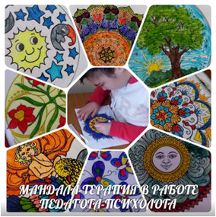

***В работе с дошкольниками работать с мандалой можно как на индивидуальном, так и на групповом занятии, используя различные виды мандалатерапии:***

***Созерцание мандал. Только при системати-ческом созерцании мандал можно говорить о переменах. Предлагается внимательно разглядеть картинки, начиная с краев и приближаясь к центру по часовой стрелке. Дойдя до центра, переведите свой мысленный взор на внутренние ощущения. Не отрывая взгляд от мандалы, продолжайте наблюдать за своим внутренним миром, как бы погружаясь в него всё глубже. Время концентрации определяется индивидуально.***

***Раскрашивание мандал (начиная от простых узоров, заканчивая более сложными).***

***Создание собственных мандал*** из природного материала, бисера, цветного песка, бумаги, ниток, пуговиц и т. д.

**Игры с крупами по Монтессори**

Игры с крупой полезны для мелкой моторики, сенсорики, концентрации внимания, творчества. Что главное, дошкольникам всегда нравятся занятия с «взрослыми» предметами, а крупы найдутся в каждом доме без исключения.

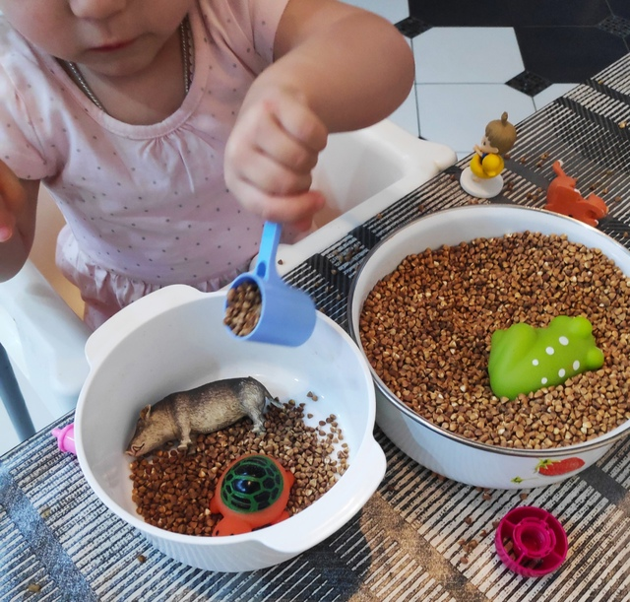

**В поисках сокровищ.** В большое количество манной крупы следует спрятать драгоценности – монетки, стразы, бусины, маленькие машинки, колечки. Нужно отыскать все сокровища. Хорошо в нее играть вместе с другими детьми.

**Угадай крупу на ощупь**. Ребенку завязывают глаза и ставят перед ним разные крупы в чашках. Он должен верно определить, где какая, и произнести названия.

**Сенсорная коробка** «Огород и ферма». Вместе с малышом в большом пластиковом контейнере можно сделать огород из гречки, пастбище из зеленой чечевицы или окрашенного риса, поставить забор, фигурки зверей, насыпать им корм (из разных круп).

**Шарики Orbeez, что это?**

Orbeez - это разноцветные шарики, которые растут в воде. Шарики Orbeez представляют собой гидрогели от американского производителя Orbeez. Интересно, что эти шарики способны удерживать большое количество влаги благодаря специфической молекулярной структуре.

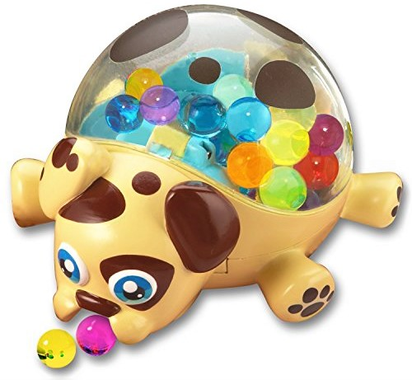

**Как можно играть с шариками Orbeez?**

Как же можно применить эти шарики для игр, давайте рассмотрим:  
  
1. Шарики являются отличной основой для творчества. С их помощью легко создать собственные уникальные игрушки-антистресс.  
2. Можно взять любой прозрачный пакет, насыпать туда готовые шарики. Снизу положить цветную картинку. Ребёнок будет перебирать всё это пальчиками - это станет отличной альтернативой различным игрушкам-антистрессам.  
3. Разноцветные шарики займут ребёнка надолго в процессе пересыпания переливающихся огоньков в различных закрытых емкостях.

**Игра «Цветочная поляна»**

Цель: Формирование сенсорных эталонов.

Заполняем недостающие части на цветах. Камешек можно положить туда, где имеется такой же цвет.

**На поляну мы пойдем,**

**И цветов там наберем,**

**Лютиков, ромашки,**

**Белоснежной кашки!**

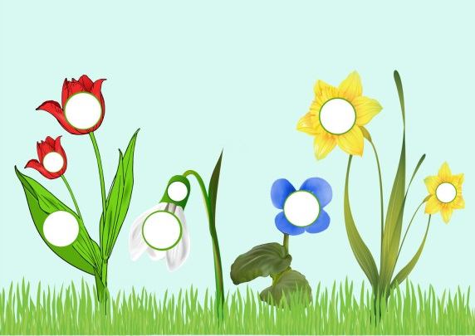

**Игра «Жираф»**

Цель: Развитие пространственных представлений**.**

Задание: У жирафа не хватает пятнышек. Украсим его пятнышками.

**У жирафа пятнышки везде….**

**Марбл** (англ. marble, также означает «мрамор») — небольшая сферическая игрушка, обычно — разноцветный шарик, изготовленный из стекла, глины, стали или агата. Эти шары различаются по размеру. Чаще всего они около 1,25—2,5 см в диаметре. Они часто коллекционируются — как из ностальгии, так и за их интересные цвета. Марблы используются в различных играх, носящих общее название «марблс».

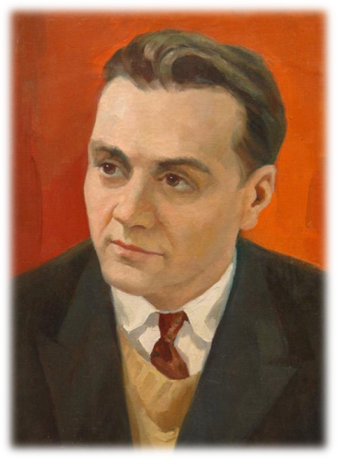

*.*

***«Истоки способностей и дарований детей – на кончиках их пальцев. Чем больше уверенности в движениях детской руки, тем тоньше взаимодействие руки с орудием труда, сложнее движения, ярче творческая стихия детского разума. А чем больше мастерства в детской руке, тем ребенок умнее».***

**В.А. Сухомлинский**

МДОБУ «Детский сад № 21»

**Волшебные камешки МАРБЛС, орбизы и много другое в играх с детьми с ОВЗ на этапе адаптации к ДОО**

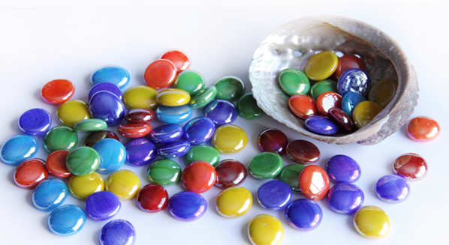

Разработала: Учитель-логопед

Гирченко Марина Юрьевна